מתמטיקה דיסקרטית 20283 | פתרון ממ"ן 17 | אביב 2006ב

תשובה 1
א. תנאי התחלה:
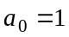 (סדרה ריקה! נוח להיעזר ב- 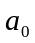 לסעיף ב)
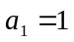 (רק בלוק 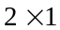 עומד אפשרי)
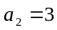 בלוק של 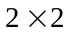 , או שני בלוקים עומדים, או שני בלוקים שוכבים).

יחס נסיגה: נתבונן בריצוף באורך 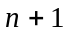 .
* אם הוא מסתיים בבלוק עומד, אז לפני הבלוק הזה יכול לבוא כל ריצוף באורך n , כלומר 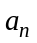 ריצופים אפשריים.
* אם הוא מסתיים בבלוק של , אז לפני הבלוק הזה יכול לבוא כל ריצוף באורך 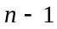, כלומר 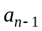 ריצופים אפשריים.
* אם הוא מסתיים בבלוק שוכב, אז בהכרח מדובר בשני בלוקים שוכבים זה מעל זה. לפניהם יכול לבוא כל ריצוף באורך , כלומר ריצופים אפשריים.
בסה"כ קיבלנו: 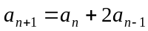

נבדוק שזה תואם את תנאי ההתחלה שרשמנו: 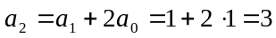 .

ב. המשוואה האפיינית: 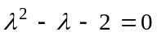.
פתרונותיה הם: 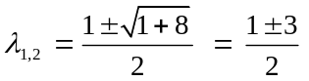 כלומר 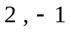 .
לפיכך 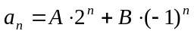.
בהצבת תנאי ההתחלה 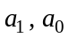 נקבל :
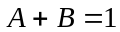 , 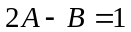.
מחיבור שתי משוואות אלה 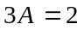 , כלומר 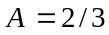 . מכאן 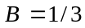 .
לפיכך
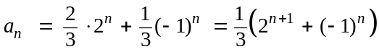

ג. מיחס הנסיגה: 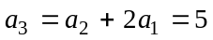 , 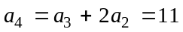.
מהנוסחה המפורשת: 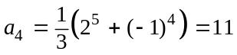

תשובה 2
כמו בפתרון שאלה 4 בממ"ן 15, נניח שהמשתנים הזוגיים הם 3 הראשונים, ונכפול את התוצאה שנקבל ב- 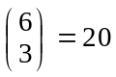 .
מספר פתרונות המשוואה 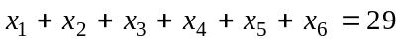 תחת האילוצים הנתונים בשאלה הוא המקדם של 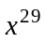 בפיתוח הפונקציה .
בסוגריים השמאליים נוציא גורם משותף 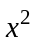 , שלאחר העלאה בחזקת 3 נותן 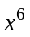.
בסוגריים הימניים נוציא גורם משותף 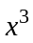 , שלאחר העלאה בחזקת 3 נותן 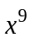.
קיבלנו
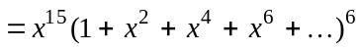

המקדם של בפונקציה זו הוא המקדם של 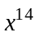 בפונקציה 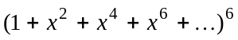 .
בהצבת 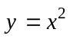, זהו המקדם של 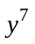 בפונקציה 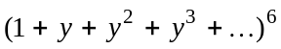 .
לפי נוסחה (iii) שבסוף הממ"ן, המקדם הזה הוא 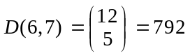 .
כאמור בתחילת הפתרון, את זה עלינו לכפול ב- 20 . תשובה סופית: 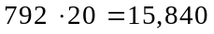 .

תשובה 3
א. לפי הדיון בעמ' 124 - 127 בספר, הפונקציה היוצרת היא
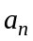 הוא המקדם של 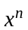 בפיתוח פונקציה זו.

ב. מסעיף א', בעזרת סכום טור הנדסי סופי וסכום טור הנדסי אינסופי נקבל:
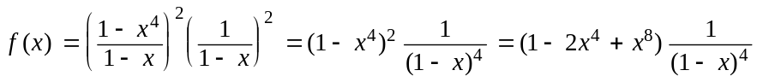
לפי נוסחה (iii) שהופיעה בממ"ן (עמ' 11), 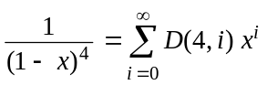 .
מכאן ע"י קיבוץ איברים הנותנים מעלה n (נוסחה (ii) בממ"ן. השווה גם השאלה הקודמת), המקדם של ב- 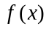 הוא
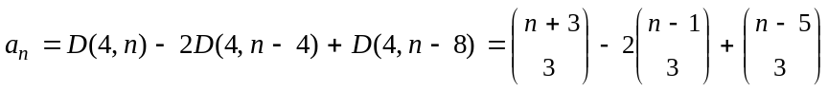
אם 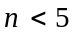 הביטוי הימני ביותר באגף ימין הוא 0 (מקדמים בינומיים חריגים - ר' עמ' 30) .
בדומה, אם 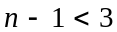 הביטוי האמצעי באגף ימין מתאפס.
נקבל כך את המקרים 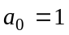, 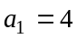, 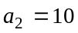, שלא קשה לודא את נכונותם מתנאי השאלה, אך הם אינם מהוים בדיקה טובה לביטוי בשלמותו. מצד שני, אם נניח 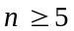 ונפתח את הביטוי, לאחר פיתוח וקיבוץ איברים מתקבל הביטוי הפשוט: 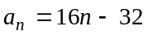 ()
(תרגיל מומלץ - לחשב זאת). האם מישהו רואה דרך קצרה להגיע ישר לתוצאה זו ?

תשובה 4
א. המקדם של 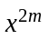 בפיתוח 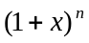 הוא, לפי נוסחת הבינום, 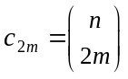 .
את אגף שמאל של הזהות הנתונה בשאלה נראה כמכפלה של שני גורמים: 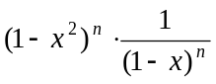
יהי המקדם של 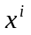 בפיתוח 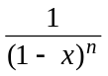 . מנוסחה (iii) בממ"ן , 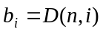 .
נפתח גם: 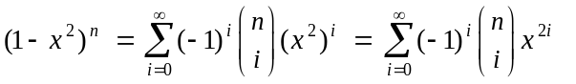 .
נסמן ב- 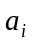 את המקדם של בביטוי זה.

מכיוון שמופיעות רק חזקות זוגיות של x , כל המקדמים בעלי אינדקס אי-זוגי מתאפסים: 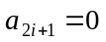 לכל i טבעי. אנו רואים גם ש- 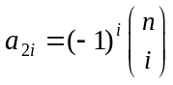 .
שימו לב שזהו 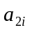 ולא , למרות שבמקדם הבינומי ובחזקה של ( -1) מופיע i ולא 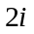 .
כעת ניעזר בנוסחה (ii) שבסוף הממ"ן למציאת המקדמים בכפל פונקציות יוצרות:
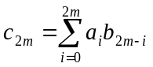
נזכור שעבור ה- a -ים יש לנו רק מקדמים ולא 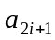 , ונוכל לרשום עבור המקרה שלנו:
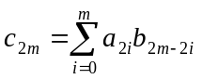
שימו לב לשינוי גבול הסכימה כאן והבינו מדוע הוא נדרש.
נציב בשוויון זה את הביטויים שקיבלנו עבור המקדמים:

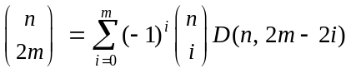
זו הזהות המבוקשת (נקרא למשתנה הסכימה k במקום i כדי להתאים לנדרש בשאלה).

בדיקה: כאשר 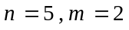, אגף שמאל הוא 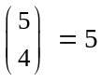 , ואגף ימין הוא
שימו לב ש- 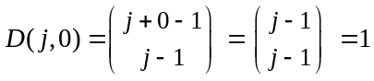.

את הבדיקה השניה אנא השלימו בעצמכם.

איתי הראבן

